
百师联盟2021届高三一轮复习联考(二)全国卷
生物试卷
注意事项：
1.答卷前，考生务必将自己的姓名、准考证号填写在答题卡上。
2.回答选择题时，选出每小题答案后，用铅笔把答题卡上对应题目的答案标号涂黑，如需改动，用橡皮擦干净后，再选涂其他答案标号。回答非选择题时，将答案写在答题卡上，写在本试卷上无效。
3.考试结束后，将本试卷和答题卡一并交回。
考试时间90分钟，满分100分
一、选择题：本题共23小题，每小题2分，共46分。在每小题给出的四个选项中，只有一个选项是符合题目要求的。
1.有一种“十六肽”的化学式为C_{a}H_{b}N_{x}O_{y}，已知其彻底水解后得到3种氨基酸：甘氨酸(C₂H₅O₂N)、丙氨酸(C₃H₇O₂N)、谷氨酸(C₅H₉O₄N)。编码此十六肽的基因所在的DNA分子是一个由z个脱氧核苷酸组成的环状双链DNA，下列有关说法中不正确的是
A.该十六肽水解可得(y－17)/2个谷氨酸
B.该十六肽虽然没有经过折叠加工，仍能与双缩脲试剂反应
C.该DNA初步水解成脱氧核苷酸的过程中破坏了z－2个磷酸二酯键
D.蛋白质彻底水解得到其对应的单体，核酸彻底水解得到的不是其对应的单体
2.下列有关细胞的结构与功能的叙述，不正确的是
A.没有线粒体的蓝藻细胞进行了有氧呼吸
B.没有中央液泡的植物细胞发生了明显的质壁分离
C.没有中心体的细胞形成了纺锤体
D.溶酶体内的酶为胞内酶，是由附着在内质网上的核糖体合成
3.酶的抑制剂能降低酶的活性，根据抑制剂对酶活性的影响机理可把抑制剂分为竞争性抑制剂和非竞争性抑制剂两种。某科研小组通过实验研究了两种抑制剂对某消化酶酶促反应速率的影响，结果如图所示。对实验结果进行分析，下列说法错误的是
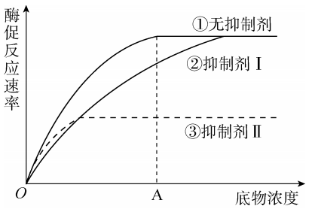
A.曲线①中，在A点之前酶促反应速率逐渐增加的原因是底物浓度的增加提高了酶的活性
B.抑制剂种类和底物浓度是该实验的自变量，抑制剂的使用量属于该实验的无关变量
C.抑制剂I属于竞争性抑制剂，抑制剂II属于非竞争性抑制剂
D.①对应的实验为该实验的对照组
4.呼吸熵为细胞呼吸产生的CO₂量与细胞呼吸消耗的O₂量的比值。下列说法错误的是
A.酵母菌和葡萄糖的混合液中，若测得CO₂产生量为8 mol，酒精的产生量为3 mol，可推测无氧呼吸和有氧呼吸消耗葡萄糖的比例为9：5
B.人骨骼肌细胞以葡萄糖为能源物质时的呼吸熵始终等于1
C.某同学测得大豆种子的呼吸熵为0.8，说明其消耗的能源物质除了糖类之外还包含脂肪等有机物
D.酵母菌和葡萄糖的混合液中，随着O₂浓度从0逐渐增加，其呼吸熵逐渐减小，当减小到1时，酵母菌的呼吸速率达到最大值
5.三七是一种名贵中药材，主产地在云南。科研人员测定不同光照强度下三七和云南松光合速率的变化如图。下列说法正确的是
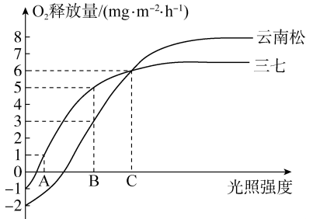
A.在A光照强度下，光照12小时、黑暗12小时的三七能正常生长
B.在B光照强度下，三七和云南松所产生的氧气量的比值为6：5
C.在C光照强度下，三七所产生的氧气量为7mg·m^{－2}·h^{－1}，比云南松所产生的氧气量多1 mg·m^{－2}·h^{－1}
D.三七镁的含量减少导致叶绿素含量减少，光的补偿点将向左移
6.人们曾经认为两个亲本杂交后，双亲的遗传物质会在子代体内发生混合，二者一旦混合便永远分不开，使子代表现出介于双亲之间的性状，这种观点被称作融合遗传。孟德尔设计实验巧妙的否定了融合遗传方式。为了验证孟德尔遗传方式的正确性，有人用一株开红花的藏报春和一株开白花的藏报春作为亲本进行实验。在下列预期结果中，从实质上支持孟德尔遗传方式而否定融合遗传方式的是
A.红花亲本与白花亲本杂交的F₁全为粉红花
B.用两亲本杂交的F₁与白花亲本测交后代会出现粉红色：白色=1：1
C.用两亲本杂交的F₁与红花亲本杂交后代会出现红色：粉红色=1：1
D.用两亲本杂交的F₁自交得到F₂，会出现红色：粉红色：白色=1：2：1
7.某生物兴趣小组在做“观察根尖分生区组织细胞的有丝分裂”实验时，制作了如图曲线，A到F为一个完整的细胞周期，下列说法错误的是
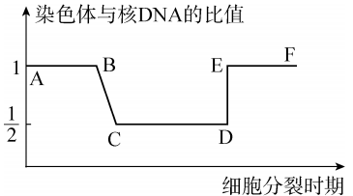
A.DE段形成的原因是着丝点分裂
B.在EF时间段中染色体的数量不变
C.CD段中，某条染色体的一对姐妹染色单体上的基因组成为Y和y，出现这种现象的原因是基因突变
D.AB段和CD段的核DNA数量比为1：2
8.图1中的甲、乙、丙表示某一基因型为AaBb的动物个体的细胞分裂图像(两对等位基因独立遗传)，图2表示该动物细胞分裂过程中同源染色体对数的变化情况，下列叙述不正确的是
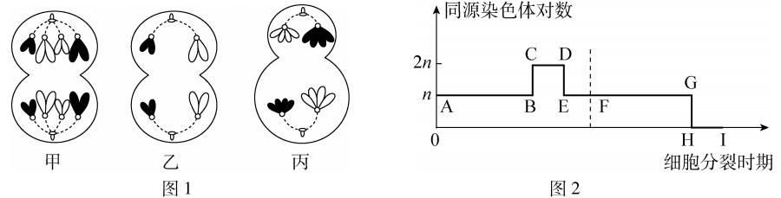
A.图1中的甲对应于图2中的CD段，该细胞中含有4个染色体组
B.图1中的乙对应于图2中的HI段，该细胞的名称为极体
C.若该个体形成了一个基因组成为Ab的配子，则与此同时形成的另外三个子细胞的基因组成分别是aB、AB和ab.
D.图1中的甲和丙细胞的基因组成相同，均为AAaaBBbb
9.下列有关细胞生命历程的叙述，正确的是
A.发菜细胞的衰老与其端粒密切相关
B.被病毒裂解死亡的细胞属于凋亡
C.自由基攻击生物膜的磷脂分子时也产生自由基
D.细胞生长使细胞体积增大，提高了物质运输效率
10.某观赏植物的花色有红花、黄花和白花三种类型，研究发现其是由A、a和B、b两对独立遗传的等位基因控制，B基因控制红色色素的合成，b基因控制黄色色素的合成，而A基因抑制B、b基因的表达。现有一株黄花植株和一株白花植株杂交，F₁只出现红花和白花两种表
现型。下列有关叙述不正确的是
A.亲本白花植株和F₁中白花植株的基因型相同
B.F₁中红花植株和白花植株杂交后代的表现型及比例为红花：黄花：白花=3：1：4
C.F₁中白花植株自交产生的后代中红花植株占3/16
D.F₁中白花植株和红花植株的比例为1：1
11.对于艾弗里肺炎双球菌体外转化实验，一些科学家认为“DNA可能只是在细胞表面起化学作用，形成荚膜，而不是起遗传作用”。同时代的生物学家哈赤基斯从S型肺炎双球菌中分离出了一种抗青霉素的突变型(记为抗－S，它能产生分解青霉素的酶)，提取它的DNA，并将其与对青霉素敏感的R型菌(记为非抗－R)共同培养。结果发现，某些非抗－R型菌被转化为抗－S型菌并能稳定遗传，从而否定了这些科学家的错误认识。下列关于哈赤基斯实验的分析中，正确的是
A.将提取的抗－S型菌的DNA与非抗－R型菌共同培养，在培养基上只会出现光滑型菌落
B.哈赤基斯的转化实验不仅证明了DNA是转化因子，还证明了DNA是主要的遗传物质
C.哈赤基斯的实验进一步证明了DNA可以从一个生物个体转移到另一个生物个体内
D.哈赤基斯的实验证明了抗－S型菌的DNA中的所有基因在非抗－R型菌中都能表达
12.科学家在人体快速分裂的活细胞(如癌细胞)中发现了DNA的四螺旋结构。形成该结构的DNA单链中富含G，每4个G之间通过氢键(解旋酶能打开该键)等形成一个正方形的“G－4平面”，继而形成立体的“G～四联体螺旋结构”(如图)。下列叙述不正确的是
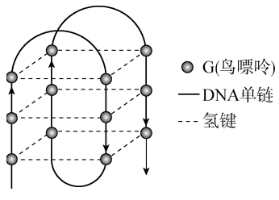
A.“G～四联体螺旋结构”是由DNA单链螺旋而成的高级结构
B.可以用DNA解旋酶打开“G～四联体螺旋结构”的氢键
C.DNA的“G～四联体螺旋结构”复制时遵循碱基互补配对原则
D.“G～四联体螺旋结构”中(A+G)/(T+C)的值与DNA双螺旋中的比值相等且都等于1
13.某科研小组用同位素标记利用电子显微镜研究DNA的复制时，根据观察到的现象得到右图结果。下列相关叙述不正确的是
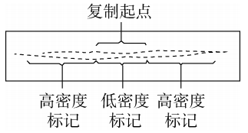
A.图中的高密度或低密度“标记”可能指放射性同位素¹⁵N或³⁵S等
B.由图可知，DNA进行双向复制，加快了复制的速度
C.已知复制起点中氢键较多，所以该部位中G和C较多
D.随着DNA复制次数的增多，高密度标记的程度会增加
14.图1中m、n、l表示哺乳动物一条染色体上相邻的三个基因，a、b为基因的间隔序列；图2为l基因进行的某种生理过程；图3是蛋白质合成的某个过程示意图，据图分析下列说法不正确的是
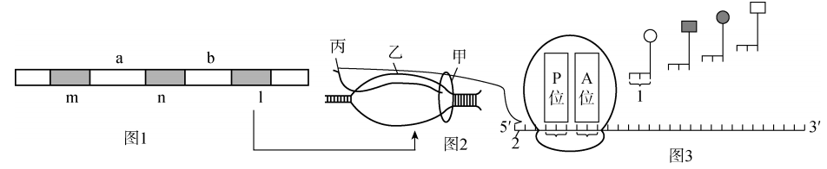
A.一条染色体上可有多个基因，相邻基因之间有不能编码蛋白质的碱基序列，每个基因可用荧光标记法探究该基因在染色体上的位置
B.DNA的转录实质上是DNA分子上的l基因开启转录，不是DNA上的m、n等基因都转录
C.转录过程中需要RNA聚合酶、DNA解旋酶，形成的mRNA丙从核孔出来与核糖体结合开始翻译
D.翻译从起始密码开始，每脱水缩合一次都需要两个tRNA参与
15.管家基因是维持细胞基本代谢所必需的，是在所有细胞中都表达的基因；将只在某类细胞中特异性表达的基因称为奢侈基因。同种生物不同类型的正常体细胞，其基因表达情况如图所示。下列说法不正确的是
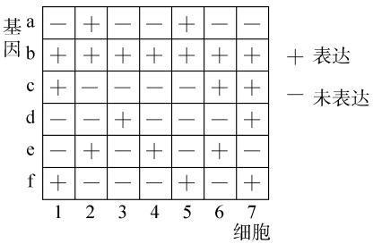
A.叶绿体基因是奢侈基因，ATP合成酶基因是管家基因
B.若图中的基因a－f中有一种是能催化葡萄糖分解成丙酮酸等物质的酶的基因，则该基因最可能是基因b
C.同一个体多种体细胞之间具有相同的管家基因和不同的奢侈基因
D.细胞分化的本质是奢侈基因的选择性表达
16.某研究所将拟南芥的三个抗盐基因SOS1、SOS2、SOS3导入玉米体内，成功筛选出整合的耐盐植株(三个基因都表达才表现为高耐盐性状)。图甲、乙、丙表示三个基因随机整合的情况，让三株转基因植株自交，对后代高耐盐性状个体的叙述错误的是
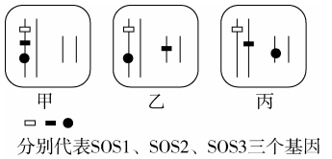
A.三个抗盐基因在整合过程中随机整合到1条或同源或非同源染色体上属于基因重组
B.三个抗盐基因在甲株自交中遵循分离定律，在乙和丙株自交中遵循自由组合定律
C.让三株转基因植株自交，其中甲株自交后代获得高耐盐性状的个体比例最大
D.让三株转基因植株自交，其中丙株自交后代获得高耐盐性状的个体比例最大
17.2018年中科院覃重军团队将包含16条染色体的酿酒酵母人工拼接为只有1条巨大染色体的SY14菌株，该菌能进行正常的生命活动，这在合成生物学领域具有里程碑意义。下列有关叙述错误的是
A.把酵母菌的16条染色体人工拼接为1条巨大染色体属于染色体变异
B.在拼接过程中需要切除15个着丝粒和30个端粒
C.1条染色体可以执行16条染色体的全部功能说明了该条染色体含该酵母菌的全部基因
D.人工合成和拼接染色体的成功为研究与治疗染色体疾病癌症和衰老等提供了模型
18.人类遗传病调查中发现某个家系有甲遗传病(基因为A、a)和乙遗传病(基因为Bb)患者，系谱图如图1。若I₁无乙病致病基因。对II₃、II₄、II₅和II₆进行甲病的基因检测，将各自含有甲病或正常基因的相关DNA片段(数字代表长度)用酶E切割后，用电泳法分离，结果如图2。以下分析错误的是
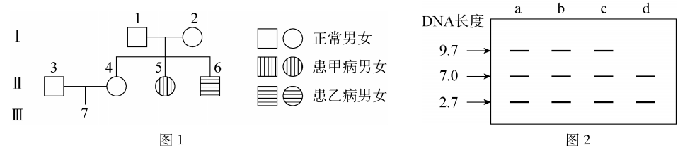
A.甲病的遗传方式为常染色体隐性遗传，乙病的遗传方式为伴X染色体隐性遗传
B.长度为2.7、7.0单位的DNA片段是来源于甲病基因a被酶E切割后得到的
C.从图2可知，d对应的是II₅，II₃、II₄、II₆都含有甲病致病基因a
D.II₃、II₄婚配生出只患甲病、患一种病和两病兼发孩子的概率分别为1/4、5/16和1/32
19.目前癌症是危害人类生命的第二杀手，受到了大家的广泛关注，人细胞内的原癌基因可以控制细胞的生长和分裂进程，下图是导致正常细胞成为癌细胞的三种途径。说法正确的是
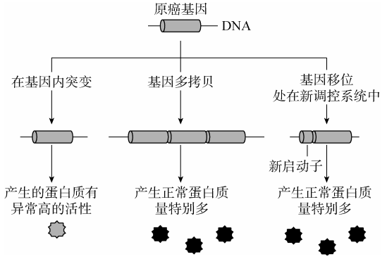
A.癌细胞一般不会发生细胞凋亡且细胞周期会延长
B.原癌基因在人的正常细胞内一般不表达，必需在X射线等致癌因子的作用下才可，因此在日常生活中应远离致癌因子
C.由上述材料信息可知癌细胞的出现一定是由基因突变引起的
D.癌细胞的细胞膜表面糖蛋白减少，易扩散和转移
20.在一个果蝇种群中，雌雄果蝇数量相等，且雌雄个体之间可以自由交配。若种群中A的基因频率为80%，a的基因频率为20%。在I、II、III时间段都经历多次繁殖过程，定期随机抽取计算出A和a的基因频率变化曲线如图所示。则下列说法错误的是
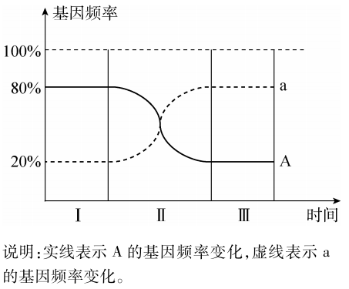
A.经历了I、II、III时间段的多次繁殖，基因频率发生了改变使该种群产生了进化
B.若该基因位于常染色体上，在I和III的两个时间阶段中雌雄杂合子的基因型频率都是32%
C.在第I和第III时间段中A和a的基因频率不变，多次繁殖的后代基因型频率也不变
D.若该对等位基因只位于X染色体上，经历三个时间段后，XªXª、XªY的基因型频率分别为32%、80%
21.有性生殖的出现大大增加了子代中染色体组合的多样性，这对生物的遗传和变异都是十分重要的，下列说法不正确的是
A.眼肌麻痹等线粒体基因病通过父亲传递的极为罕见，这是由受精作用过程特点所导致的
B.配子中染色体组合的多样性是子代生物多样性形成的基础
C.受精作用过程中由于一般不会发生可遗传变异，因此与子代生物多样性无关
D.果蝇的1个精原细胞中有8条染色体，其中4条来自母本，4条来自父本，则其产生的1个精子中可能是1条来自父本，3条来自母本
22.关于捕食者在进化中的作用观点有“收割理论”和“精明的捕食者策略”。下面对这两种观点的叙述错误的是
A.“收割理论”揭示了捕食者往往捕食数量多的物种，有利于增加物种的多样性
B.生物在捕食过程中相互追逐、相互选择，实现了生物间的共同进化
C.精明的捕食者策略是指捕食者有意识地捕食年老、体弱或年幼的个体促进种群的发展
D.开发自然资源时，既要保护生物的多样性，又要保持可持续发展
23.抗生素是一种抵抗致病微生物的药物，是一些疾病的“克星”，被称为“灵丹妙药”。由于抗生素的滥用和误用，在杀灭细菌的同时，也起到了筛选耐药细菌的作用；耐药细菌不断繁殖，久而久之，耐药细菌就会越来越多，形成了“超级细菌”，造成抗生素失去治疗效果。下列说法错误的是
A.“超级细菌”的形成是在抗生素诱变下产生了抗药性的变异，这种变异属于基因突变
B.抗生素在超级细菌进化过程中起到了选择的作用，使细菌的基因频率发生定向改变
C.合理使用抗生素能有效的治疗由细菌引起的炎症，对由病毒引起的炎症没有疗效
D.提倡合理、谨慎、负责任地使用抗菌药物，停止过度使用和滥用抗菌药物
二、非选择题：本题包括5个小题，共54分。
24.(8分)2020年席卷世界的新型冠状病毒肺炎，导致数千万人染病，数十万人死亡。引起这种疾病的罪魁祸首是新型冠状病毒(SARS－CoV－2)，常见的病毒是RNA病毒，那么新型冠状病毒的遗传物质是DNA还是RNA呢?下面是科研小组为探究新型冠状病毒的遗传物质是DNA还是RNA设计的实验步骤，请将其补充完整。
(1)实验目的： 。
(2)材料用具：显微注射器、新型冠状病毒的核酸提取液、鼠胚胎干细胞、DNA水解酶和RNA水解酶等。
(3)实验步骤
第一步：把新型冠状病毒的核酸提取液分成相同的A、B、C三组， 。
第二步：取等量的鼠胚胎干细胞分成三组，用 技术分别把A、B、C三组处理过的核酸提取物注射到三组鼠胚胎干细胞中。
第三步：将三组鼠胚胎干细胞放在相同且适宜的环境中培养一段时间，然后从培养好的鼠胚胎干细胞中抽取样品，检测是否有新型冠状病毒产生。
(4)请预测结果及结论：
① ；
②若B、C两组出现新型冠状病毒，A组没有出现，则该新型冠状病毒的遗传物质是DNA；
③若A、B、C三组均出现新型冠状病毒，则新型冠状病毒的遗传物质既不是DNA也不是RNA。
25.(12分)研究发现，当细胞中缺乏氨基酸时，负载tRNA(携带氨基酸的tRNA)会转化为空载tRNA(没有携带氨基酸的tRNA)参与基因表达的调控。下图是缺乏氨基酸时，tRNA调控基因表达的相关过程。图中的①②③④表示过程，a、b、c、d表示合成的多肽链。利用该图的作用机理，分析“饥饿疗法”治疗癌症的方法和原理(“饥饿疗法”是指通过微导管向肿瘤供血动脉内注入栓塞剂，阻断肿瘤的血液供应，使肿瘤细胞缺血、缺氧死亡)，回答相关问题：
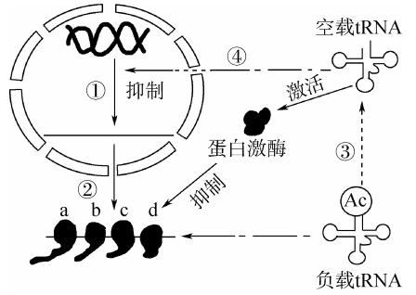
(1)癌细胞被称为“不死细胞”，能够进行无限增殖，在增殖过程中需要不断合成需要的蛋白质，DNA控制合成蛋白质的过程包括 (填序号)，参与此过程的RNA有 。
(2)根据图中多肽合成的过程，判断核糖体的移动方向为 ，判断a、b、c、d合成的先后顺序为 。从图中可知合成蛋白质的速度非常快的原因是 。
(3)结合“饥饿疗法”治疗癌症的方法，利用上图展示的调控过程，从两个方面说明如何通过抑制蛋白质的合成来控制癌细胞的分裂： 。
26.(10分)某植物的花色有绿色、金黄色和白色3种，花色的遗传受A和a、B和b两对等位基因控制，其遗传模型如右图。
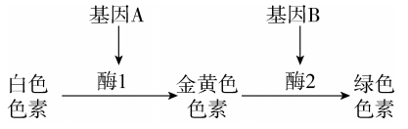
现有花色为白色甲、金黄色乙、绿色丙、白色丁四个纯合个体，科学工作者做了如下杂交实验。结合实验回答下列问题：
第一组实验：甲×乙→F₁(绿色)自交→F₂：绿色：金黄色：白色=9：3：4
第二组实验：丙×丁→F₁(绿色)自交→F₂：绿色：金黄色：白色=9：3：4
第三组实验：乙×丁→F₁ (金黄色)自交→F₂：金黄色：白色=3：1
(1)由遗传模型图可得到基因控制生物的性状是 控制的，基因和性状的数量对应关系可描述为 。
(2)根据三种实验结果，分析得出甲、乙、丙、丁的基因型分别是 。
(3)让第一组的F₁(绿色)与丁杂交后代的表现型和比例 。
27.(12分)下图表示不同个体或细胞中的部分基因或染色体的结构、数目、形态等的变化图，根据相关知识辨析生物变异类型：
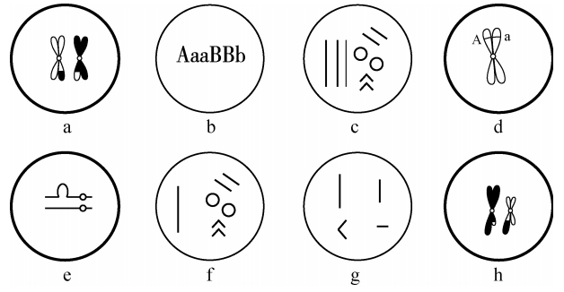
(1)从基因角度分析生物的变异，图中能表示生物个体中基因种类增多的图有 ，能表示基因数目增加或减少的图有 ，能表示基因排列顺序改变的图有 。
(2)从染色体变异的角度分析，若上图中b、c、f由受精卵发育而来，g由配子发育而来，它们都属于染色体 的变异，它们分别叫 ；e表示染色体结构的 。
(3)一头母猪生了9头形态各异的后代，上图中 与该变异属于同一种变异类型。
28.(12分)生物学家运用生物进化理论，通过超级计算机，模拟和探究了3种生物可能形成的机制，绘制了物种形成的模型图。结合图形回答下列问题：
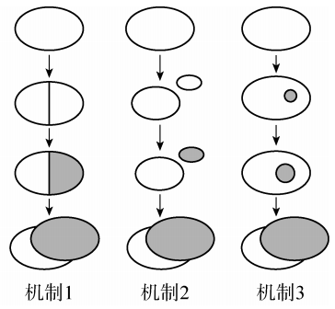
(1)机制1揭示了物种形成的过程中直接经过 ，造成了基因交流的阻断，再经过漫长的自然选择，并逐渐出现 ，最终形成了新物种，因此， 是物种形成的必要条件。
(2)机制2揭示了物种形成除了机制1外还有 的形式，即种群从一个地方迁到不同的地方，造成了基因交流的阻断；在不同环境的形成选择下使 发生了定向改变，最终形成了新物种。
(3)机制3揭示了物种形成必须要有 提供的原材料，再经过自然选择和隔离三个环节。
(4)如果把这三种新物种放在一起，它们之间就会发生共同进化，所谓共同进化就是 。

